Встречаем тенденции в индустрии электромобилей вместе со специализированным ассортиментом продукции Sidem
___________________

- Компания Sidem предлагает 960 уникальных артикулов, доступных на складе для 32 марок электромобилей (частные автомобили и легкие коммерческие автомобили). Наличие составляет 83,66%, что является самым высоким показателем на вторичном рынке рулевого управления и подвески.
- Детали рулевого управления и подвески для аккумуляторных электромобилей должны быть особо прочными, поскольку на них воздействует больший вес автомобиля и его более быстрое ускорение (крутящий момент). Кроме того, при их разработке особое внимание уделяется снижению уровня шума по сравнению с деталями для двигателей внутреннего сгорания (ДВС). Несколько примеров вмешательства Sidem в компоненты электромобилей:
o Шаровые пальцы бОльшего диаметра, встроенные в шаровые опоры, рулевые тяги и стойки стабилизатора;
o Рычаги подвески с встроенной шаровой опорой в алюминиевом корпусе;
oСайлент-блоки с дополнительным металлическим кольцом или гидравлическим пространством для повышения комфорта вождения;
- Теперь доступно для скачивания: Каталог Sidem с подробным обзором продукции и технической информацией обо всех деталях эдектромобилей, ранжированных по маркам и моделям.

___________________

С переходом к зонам с низким уровнем выбросов и требованием ЕС обеспечить CO2-нейтральность к 2035 году, автомобильная промышленность стремительно переходит на электромобили. Поэтому компания Sidem разработала широкий ассортимент специализированных деталей для аккумуляторных электромобилей. Ведущий разработчик и производитель деталей рулевого управления и подвески для вторичного рынка автомобильной промышленности разработал эти детали с упором на более прочную конструкцию, минимальный дорожный шум и безопасную установку.

Поскольку все больше городов вводят зоны с низким уровнем выбросов, а Европейский союз требует, чтобы к 2035 году все новые автомобили были CO2-нейтральными, переход к электрификации в автомобильном секторе неизбежен. По данным CLEPA (Европейской ассоциации поставщиков автомобилей), количество электромобилей в Европе выросло с 1% в 2017 году до 9% в 2021 году. Кроме того, Всемирный экономический форум прогнозирует, что к 2030 году в США будет 300 миллионов электромобилей.

Наибольший охват вторичного рынка
Ассортимент деталей рулевого управления и подвески для электромобилей от Sidem включает 960 уникальных артикулов для 32 европейских и азиатских брендов, охватывая 83,66% рынка запчастей. Ни одна другая компания не имеет такого наличия деталей рулевого управления и подвески для электромобилей в девятнадцати странах, где работает Sidem.

Более прочная конструкция
Несмотря на переход на электромобили, влияние на вторичный рынок деталей рулевого управления и подвески относительно невелико. Тем не менее, электромобили тяжелее бензиновых автомобилей из-за блока аккумулятора, что создает дополнительную нагрузку на рулевое управление и детали подвески. Ассортимент деталей Sidem для электромобилей был разработан с учетом дополнительного веса и крутящего момента, обеспечивая максимальную прочность и безопасность.

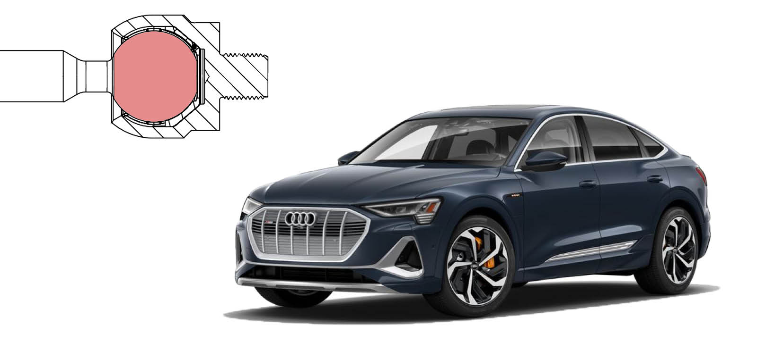

В ассортимент деталей BEV входят шаровые пальцы, изготовленные из хромистой стали (42CrMo4V), которая обеспечивает максимальную прочность и предотвращает поломку при сильном ударе. Диаметр шаровых пальцев также важен для выдерживания большой нагрузки и высокого крутящего момента электромобилей. Шаровые пальцы Sidem для электромобилей имеют бОльший диаметр, чем для автомобилей с двигателем внутреннего сгорания (ДВС). Рулевые тяги нескольких моделей Tesla имеют еще бОльший диаметр шаровых пальцев, чем оригинальные детали, что обеспечивает дополнительную устойчивость к высоким нагрузкам, дополнительную безопасность и более длительный срок службы.

Специализированные детали
В электромобилях большое внимание уделяется аэродинамике для повышения производительности и дальности хода. В результате система подвески разработана таким образом, чтобы поддерживать оптимальный аэродинамический профиль автомобиля, минимизируя крены кузова при прохождении поворотов. Линейка стоек стабилизатора Sidem, которые имеют шаровые опоры с обеих сторон, имеет бОльший диаметр шарового пальца для электромобилей по сравнению с аналогичными моделями с ДВС.
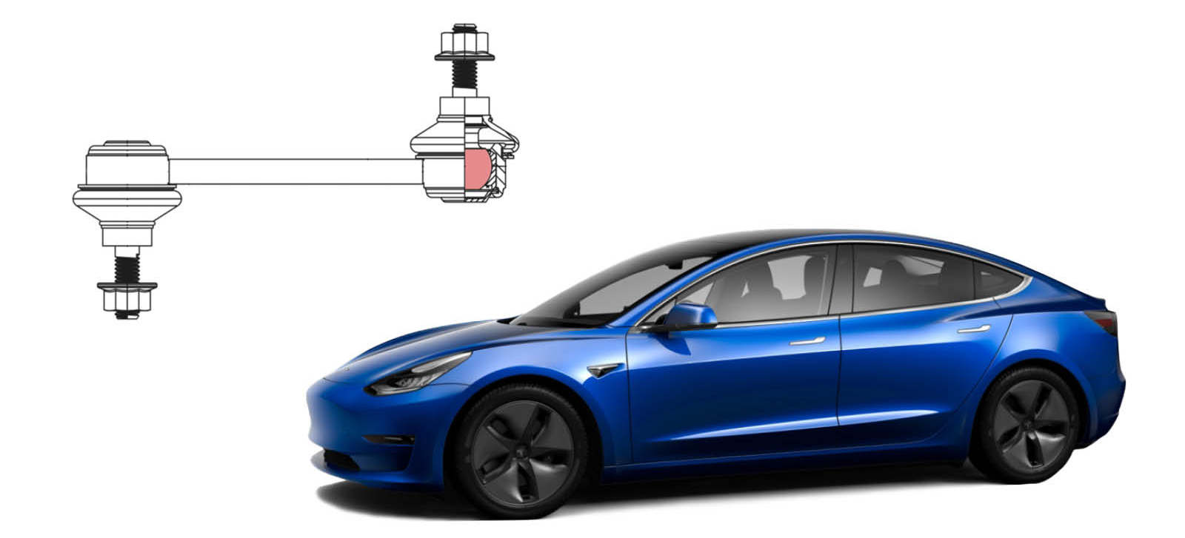

Если мы посмотрим на обычный бензиновый автомобиль, такой как BMW 3 серии, диаметр детали Sidem составляет 20 мм, в то время как оригинальное оборудование указывает диаметр только 19 мм. По сравнению с той же деталью для Tesla Model 3, аналогичного электромобиля, диаметр шарового пальца еще больше - 22 мм (оригинальное оборудование и Sidem). Это важный фактор для обеспечения надежности тяги стабилизатора, чтобы выдержать большую нагрузку и более высокий крутящий момент аккумуляторных электромобилей.

Минимальный дорожный шум
Наконец, электромобили производят меньше шума и вибрации, чем двигатели внутреннего сгорания, что заставляет уделять больше внимания минимизации дорожного шума и вибраций, передающихся в салон. Серия сайлент-блоков Sidem поддерживает движение и изолирует вибрации и шумы для повышения комфорта вождения.

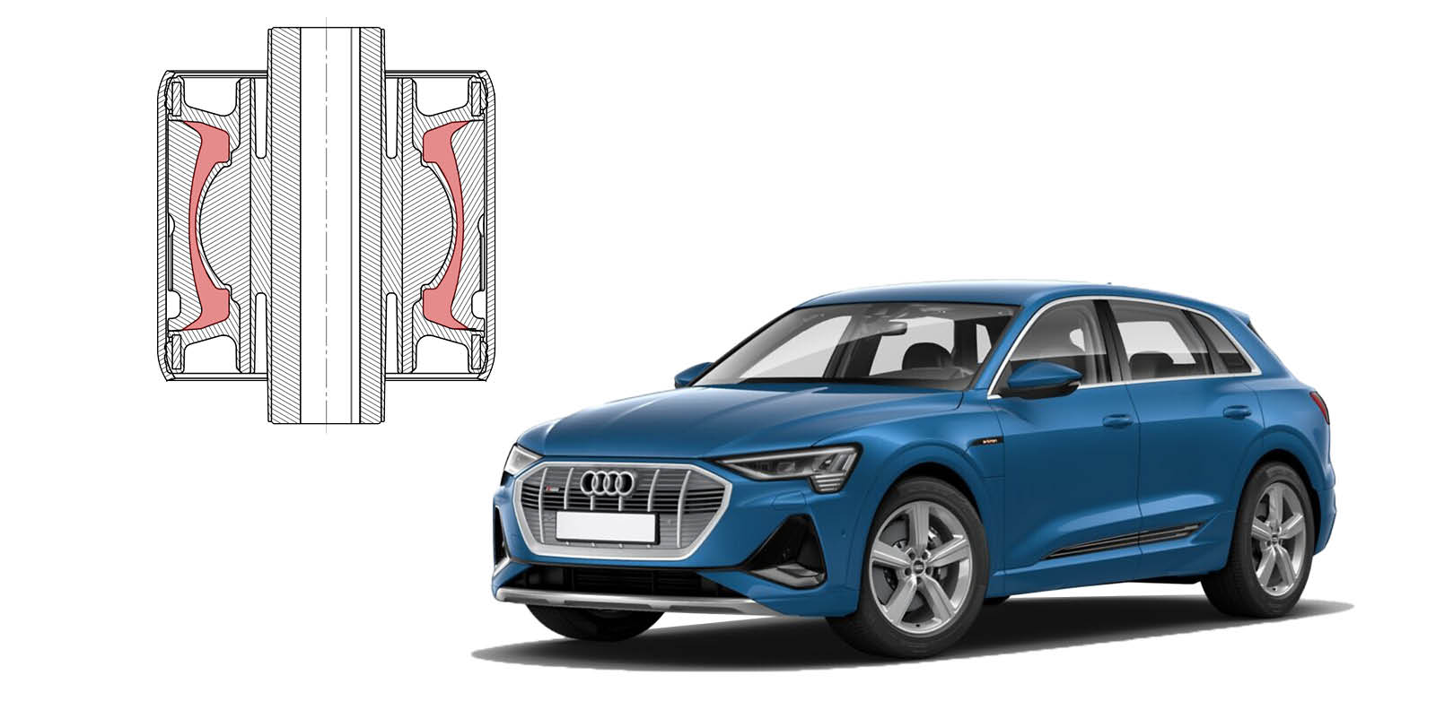

Более безопасная установка
Компания Sidem также предлагает рычаг подвески с другой конструкцией в качестве решения проблемы слабых шаровых опор. Шаровая опора рычага Sidem для первого поколения моделей Tesla встроен непосредственно в алюминиевый корпус, в результате чего деталь работает с максимальной прочностью. Это обеспечивает безопасность установки и вождения.
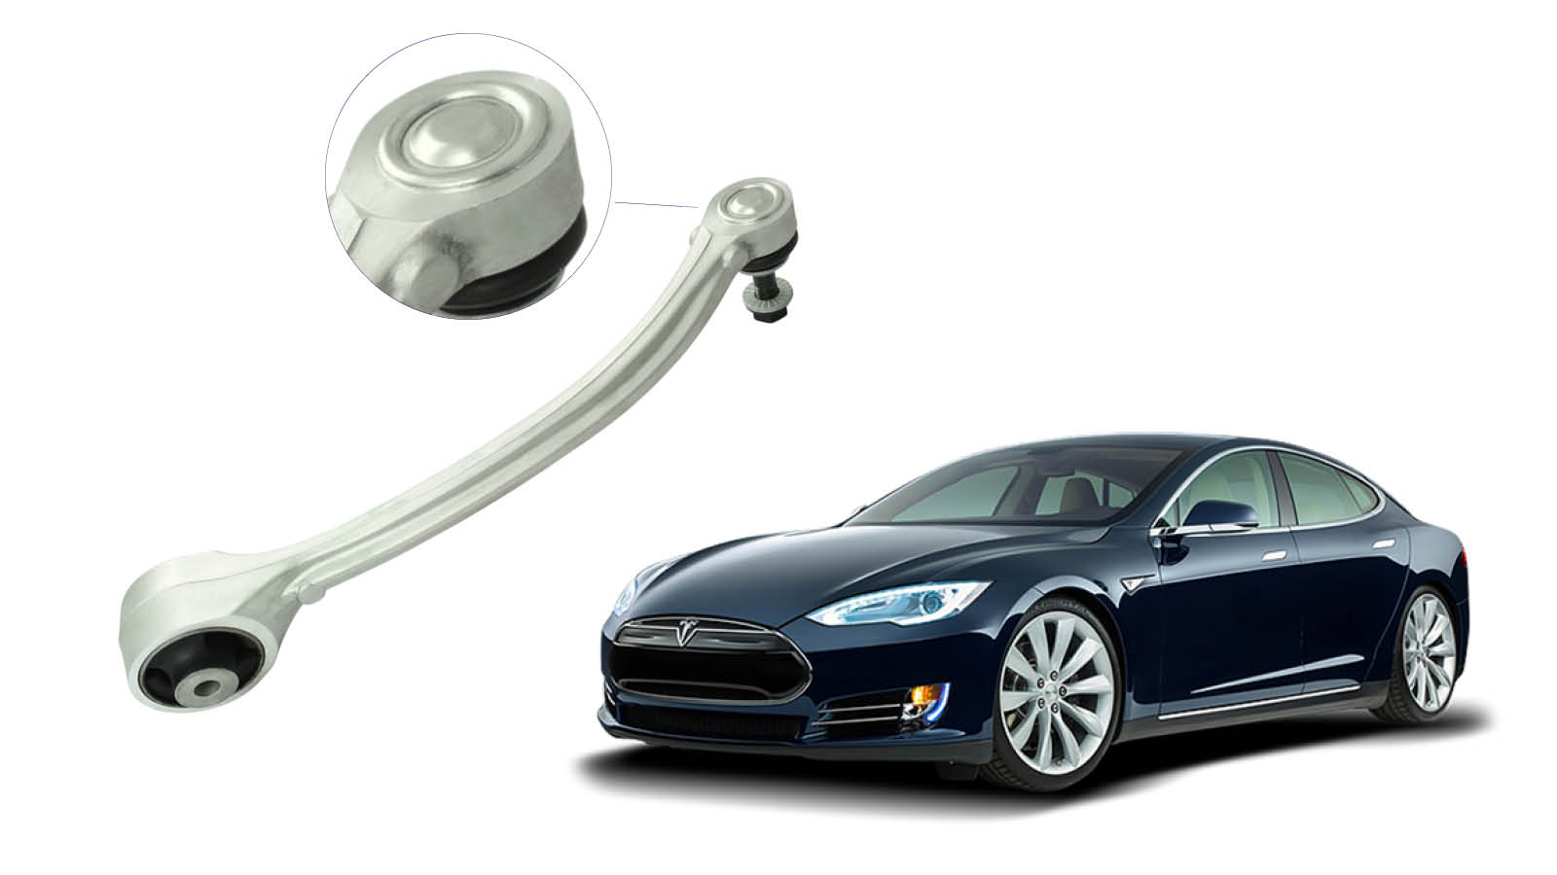

Благодаря широкому ассортименту деталей для электромобилей и специальной разработке деталей рулевого управления и подвески, компания Sidem занимает лидирующие позиции в соответствии с тенденциями в индустрии электромобилей, как в соответствующем охвате (доступные продукты), так и в качестве продуктов (для сравнения как минимум с оригинальными деталями оборудования).

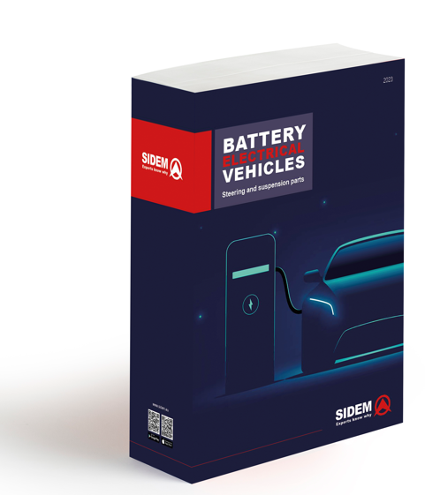
Каталог электромобилей
В марте 2032 года компания Sidem выпустила каталог, посвященный ассортименту деталей рулевого управления и подвески для аккумуляторных электромобилей.
Загрузить бесплатно

Более подробная информация по ассортименту Sidem для электромобилей и для автомобилей с ДВС на сайте www.sidem.eu.

О SIDEM

Sidem - ведущий разработчик и производитель деталей рулевого управления и подвески для вторичного рынка автомобильной промышленности. Семейная компания, существующая с 1933 года, предлагает более 9000 наименований. На складе имеется более 3 миллионов деталей практически для всех европейских и азиатских марок автомобилей. Sidem является специалистом в области производства деталей рулевого управления и подвески оригинального качества и имеет собственный научно-исследовательский, производственный и логистический центр в Европе.
www.sidem.eu

Пресс-офис

Steven Meeremans
T. (+32) (0)56 43 54 66
press@sidem.eu

